Пятый видеоролик социальной кампании «Без вас не получится» объяснит, что такое «детский режим» для водителя

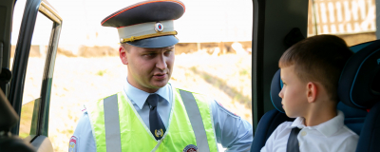

О том, что жизнь и здоровье ребенка зависит от того, как родители заботятся об этом и какие меры предосторожности соблюдают, расскажет главный герой 5-го видеоролика социальной кампании «Без вас не получится» инспектор ДПС Олег Смирнов.

В суете и спешке, за рулем автомобиля некоторые водители недооценивают важность соблюдения элементарных мер предосторожности и правил дорожной безопасности, которые помогают минимизировать возможные риски и спасти жизнь и здоровье ребенка в случае непредвиденных обстоятельств.

Каждый автомобилист, перевозя в салоне ребенка, должен соблюдать «детский режим» – быть более внимательным и осторожным, то есть использовать ремни безопасности и автокресло, соблюдать скоростной режим, избегать опасных маневров, таких как обгон и резкие перестроения.

Сотрудник Госавтоинспекции Олег Смирнов призывает выполнять весь комплекс мер для обеспечения детской безопасности в автомобиле. Это вовсе не возможность избежать штрафа, это простые правила, которые дают шанс обезопасить себя и своих детей на дороге.

«Я сам отец, и однажды, единственный раз в жизни, я поспешил, поторопился и забыл пристегнуть дочь. По дороге возникла ситуация, когда я резко затормозил. Она сказала: «Папа, ты меня уронил». Никогда не забуду этих слов, ведь дети – это самое дорогое, что у нас есть», – рассказывает инспектор ГИБДД.

Это пятый, завершающий видеоролик социальной кампании «Без вас не получится», разработанной Госавтоинспекцией МВД России и Российским союзом автостраховщиков совместно с экспертным центром «Движение без опасности». Его трансляция стартовала сегодня. В предыдущих роликах представители разных профессий – врач-акушер, педагог, инструктор по вождению и дорожный инженер – каждый со своей точки зрения рассматривал вопросы безопасности детей-пассажиров. в настоящее время все эти ролики доступны в сети Интернет, ознакомиться с ними может каждый желающий.

Кроме того, социальный проект включает в себя обучающий фильм, герои которого которые призывают задуматься о роли водителя и влиянии его решений на безопасность самых маленьких пассажиров. Фильм будет доступен в сети Интернет уже на следующей неделе.

[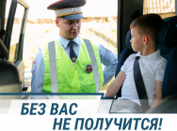](https://гибдд.рф/upload/site1000/news/link/10-Foto_v_instu-800x600.jpg)[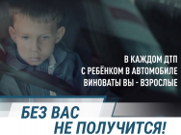](https://гибдд.рф/upload/site1000/news/link/11-Foto_v_instu-800x600.jpg)